α-WISKUNDE

Graad 11 Alpha Wiskunde

Junie Eksamen 2022

Eksaminator: L Liebenberg Tyd: $2\frac{1}{2}$ uur
Moderator: A Muller Totaal: 150

INSTRUKSIES EN INLIGTING
Lees die volgende instruksies noukeurig deur voordat jy die vrae beantwoord.
1. | Hierdie vraestel bestaan uit 8 bladsye, ‘n antwoordblad en ‘n diagramblad.
2. | Beantwoord AL 7 vrae.
3. | Nommer die antwoorde volgens die nommeringstelsel wat in hierdie vraestel gebruik word.
4. | Nie-programmeerbare sakrekenaars mag gebruik word tensy anders vermeld in die vraag.
5. | Tensy anders gespesifiseer, moet alle antwoorde, waar van toepassing, korrek tot twee desimale syfers afgerond word.
6. | Dui alle noodsaaklike berekeninge, diagramme, grafieke ensovoorts wat jy gebruik het om jou antwoord te bepaal, duidelik aan.
7. | Volpunte sal nie noodwendig aan slegs antwoorde toegeken word nie.
8. | Die diagramme in die vraestel is nie noodwendig volgens skaal geteken nie.
9. | Alle hoeke word in radiale gegee. Antwoorde moet ook in radiale gegee word indien nodig.
10. | Skryf netjies en leesbaar.

Vraag 1 |  |  | [20 punte]
Hierdie vraag moet op die antwoordblad beantwoord word.
Elke vraag het SLEGS een korrekte antwoord. Merk die korrekte antwoord met ‘n X op die antwoordblad.

1.1 | Die absolute waarde van ‘n negatiewe getal ___________. |  |  | (2)
 | A | bestaan nie
 | B | is ongedefinieerd
 | C | bestaan, maar die antwoord sal altyd positief wees
 | D | is gelyk aan nul
1.2 | Die magreeks word gegee:  $${\left(1+x\right)}^{n}=1+nx+\frac{n\left(n-1\right)}{2!}x^{2}+\frac{n\left(n-1\right)\left(n-2\right)}{3!}x^{3}+…$$  Watter van die volgende stellings is ONWAAR? |  |  | (2)
 | A | As $n$ ‘n breuk is, is hierdie reeks oneindig.
 | B | As $n$ ‘n positiewe heelgetal is, eindig die reeks met $x^{n}$.
 | C | $n$ kan nie negatief wees nie.
 | D | Die reeks sal konvergeer as $\left|x\right|<1.$
1.3 | $$\sum_{k=1}^{3}{k^{3}=}$$ |  |  | (2)
 | A | $$1+2+3$$
 | B | $$1+8+27$$
 | C | $$3^{1}+3^{2}+3^{3}$$
 | D | $$k+k+k$$

1.4 | $$\frac{1}{\sec^{2}{π}+3}=$$ |  | (2)
 | A | $0,98$
 | B | $4$
 | C | $0,25$
 | D | $3$
1.5 | Gegee ‘n funksie $f(x)$ en die funskie se inverse $f^{-1}(x)$. Watter van die volgende stellings is ONWAAR? |  | (2)
 | A | $f\left(x\right)$ moet ‘n een-tot-een funksie wees.
 | B | $f^{-1}(x)$ se definisieversameling is dieselfde as die definisieversameling van $f$.
 | C | $f^{-1}(x)$ se definisieversameling is dieselfde as die waardeversameling van $f$.
 | D | $f^{-1}(x)$ is ‘n refleksie van $f(x)$ oor die lyn $y=x$.
1.6 | Die algemene term van die binomial uitbreiding is:  $$\left(\begin{matrix}n \\ r\end{matrix}\right).a^{n-r}.b^{r}$$  Indien die 5de term in die binomiaaluitbreiding van ${\left(2x+3b\right)}^{10}$ bepaal moet word sal die waarde van $r=$ |  | (2)
 | A | 5
 | B | 2
 | C | 3
 | D | 4

1.7 | Die funksie $f\left(x\right)=2x^{4}+3x^{3}+3x^{2}+3x+1$ het ‘n nulpunt by |  | (2)
 | A | $$-\frac{1}{2}$$
 | B | $$\frac{1}{2}$$
 | C | $-2$
 | D | $0$
1.8 | Indien $x=1+\sqrt{3}$ ‘n nulpunt is vir ‘n sekere polinoom dan is die volgende stelling ONWAAR: |  | (2)
 | A | $x=1-\sqrt{3}$ is ook ‘n nulpunt.
 | B | $\left(x-1+\sqrt{3}\right)\left(x-1-\sqrt{3}\right)$ is ‘n faktor.
 | C | $-1-\sqrt{3}$ is ook ‘n nulpunt.
 | D | $x^{2}-2x-2$ is ‘n faktor.
1.9 | Gegee dat $\left|x\right|>-2$ dan is: |  | (2)
 | A | $x∈R$
 | B | $x>-2$ en $x<2$
 | C | daar geen oplossings vir $x$ nie
 | D | $-2<x<2$
1.10 | Gegee dat die waardeversameling van $f(x)=\cos{x}$ is $y∈\left[-1 ;1\right]$ dan is |  | (2)
 | A | die definisieversameling van $f(x)$ $x∈\left[-1 ;1\right]$
 | B | die waardeversameling van $f^{-1}(x)$ $y∈\left[-1 ;1\right]$
 | C | die definisieversameling van $f^{-1}(x)$ $y∈\left[-1 ;1\right]$
 | D | die definisieversameling van $f^{-1}(x)$ $x∈\left[-1 ;1\right]$

Vraag 2 |  |  | [30 punte]
2.1 | Los op vir $x$:
 | 2.1.1 | $\left|10-x\right|=-4$ |  | (2)
 | 2.1.2 | $\left|3x-6\right|=x+2$ (wenk: maak gebruik van die definisie) |  | (5)
 | 2.1.3 | $\left|2x-10\right|<20$ EN $x^{2}≥25$ |  | (7)
 | 2.1.4 | $\frac{-8}{\left|x-4\right|}<2$ |  | (4)
2.2 | Gegee dat $f\left(x\right)=-2\left|x+4\right|+6$ en $g\left(x\right)=4$.
 | 2.2.1 | Skets die grafieke van $f$ en $g$ op dieselfde assestelsel op die diagramblad. |  | (8)
 | 2.2.2 | Gebruik jou skets in vraag 2.2.1 om te bepaal vir watter waardes van $x$, $f(x)≥g(x)$. |  | (2)
 | 2.2.3 | Bepaal die koördinaat van die knakpunt van $h,$ indien $h$ die refleksie is van $f$ oor die $y$-as. |  | (2)

Vraag 3 |  |  | [10 punte]
3.1 | In die diagram hieronder is P die middelpunt van AB en Q die middelpunt van AC. APQ is die sektor van ‘n sirkel met A as middelpunt.
 | 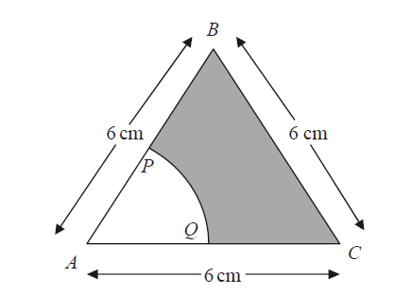
 | 3.1.1 | Skryf die grootte van $A\hat{B}C$ neer. |  | (2)
 | 3.1.2 | Gee die lengte van die radius van die sirkel. |  | (2)
 | 3.1.3 | Bepaal die oppervlakte van die gearseerde deel. |  | (6)

Vraag 4 |  | [24 punte]
4.1 | Gebruik Wiskundige Induksie en bewys dat vir alle natuurlike getalle $n:$  $$\sum_{r=1}^{n}{\left(3r^{2}-3r\right)=n^{3}-n}$$ |  | (13)
4.2 | Ontbind die uitdrukking in parsiële breuke:  $$\frac{1}{x^{4}+x^{2}}$$ |  | (11)

Vraag 5 |  |  | [19 punte]
5.1 | Die Binomiaalestelling word gegee  $${\left(a+b\right)}^{n}=\sum_{r=0}^{n}{\left(\begin{aligned}n \\ r\end{aligned}\right)a^{n-r}b^{r}}$$  $=\left(\begin{matrix}n \\ 0\end{matrix}\right)a^{n}+\left(\begin{matrix}n \\ 1\end{matrix}\right)a^{n-1}b+\left(\begin{matrix}n \\ 2\end{matrix}\right)a^{n-2}b^{2}+…+\left(\begin{matrix}n \\ n-1\end{matrix}\right)ab^{n-1}+\left(\begin{matrix}n \\ n\end{matrix}\right)b^{n}$  Bepaal die konstante term in die uitbreiding van ${\left(6a-\frac{2}{3a}\right)}^{8}$. |  |  | (6)
5.2 | Maak gebruik van die formule van ‘n magsreeks om hierdie vraag te beantwoord.  $${\left(1+x\right)}^{n}=1+nx+\frac{n\left(n-1\right)}{2!}x^{2}+\frac{n\left(n-1\right)\left(n-2\right)}{3!}x^{3}+…$$
 | 5.2.1 | Brei ${\left(1-2x\right)}^{-2}$ uit en vereenvoudig die eerste 4 terme. |  | (7)
 | 5.2.2 | Vir watter waardes van $x$ sal die reeks in vraag 5.2.1 konvergeer? |  | (3)
5.3 | Watter getal sal in die 5de plek in die 10de ry van Pascal se driehoek staan? |  |  | (3)

Vraag 6 |  |  | [17 punte]
6.1 | Gegee dat $f\left(x\right)=x^{4}-6x^{3}+22x^{2}-54x+117$ met ‘n nulpunt van $3+2i$. Los op vir $x$ in $C\left[x\right]$ as $f\left(x\right)=0$. |  |  | (9)
6.2 | ‘n Polinoom wat gegee word as $x^{3}+ax^{2}+bx+c$ het nulpunte by $x=-2+\sqrt{3 }$en $x=2$.  Bepaal die waardes van $a, b$ en $c$. |  |  | (8)
Vraag 7 |  |  | [30 punte]
Gegee:
$$g\left(x\right)=sin\left(2x-\frac{π}{4}\right)$$

7.1 | Die inverse van die funksie is nie ‘n funksie nie, tensy die definisieversameling van $f(x)$ beperk word. Gee ‘n interval van die definisiegebied sodat die inverse ‘n funskie sal wees. |  |  | (3)
7.2 | Bepaal die inverse in die vorm $g^{-1}\left(x\right)=$ |  |  | (5)
7.3 | Bepaal die waarde van $g\left(\sqrt{2}\right)$. |  |  | (2)
7.4 | Bepaal die waarde van $x$ as $g\left(x\right)=0,5$ en $x$‘n skeprhoek is. |  |  | (4)
7.5 | Bepaal die waarde van $g^{-1}\left(1\right)$. |  |  | (2)
7.6 | Gegee dat $h\left(x\right)=2\operatorname{bgtan}{x}$,
 | 7.6.1 | Skryf die vergelykings van die asimptote van $h$ neer. |  | (5)
 | 7.6.2 | Skets die grafiek van $h$ op die diagramblad. |  | (2)
 | 7.6.3 | Vir watter waardes van $x$ is $h\left(x\right)<\frac{π}{2}$? |  | (2)
 | 7.6.4 | Skryf die definisieversameling van $h^{-1}$ neer, dit is die inverse van $h$. |  | (2)
 | 7.6.5 | Skryf die vergelyking van $k$ neer. $k$is gevorm deur die volgende translasies op $h$ toe te pas:  - reflekteer oor die $x$-as  - skuif 3 eenhede na regs  - skuif 4 eenhede op |  | (3)
 | - EINDE VAN VRAESTEL -

α-WISKUNDE

Graad 11 Alpha Wiskunde

Junie Eksamen 2022 Antwoordblad

Naam en Van: ______________________________________________________

VRAAG  Totaal | 1  [20] | 2  [30] | 3  [10] | 4  [24] | 5  [19] | 6  [17] | 7  [30] |  | TOTAAL  150
Leerder
punt

Vraag 1
1.1 | A | B | C | D
1.2 | A | B | C | D
1.3 | A | B | C | D
1.4 | A | B | C | D
1.5 | A | B | C | D
1.6 | A | B | C | D
1.7 | A | B | C | D
1.8 | A | B | C | D
1.9 | A | B | C | D
1.10 | A | B | C | D

Vraag 2
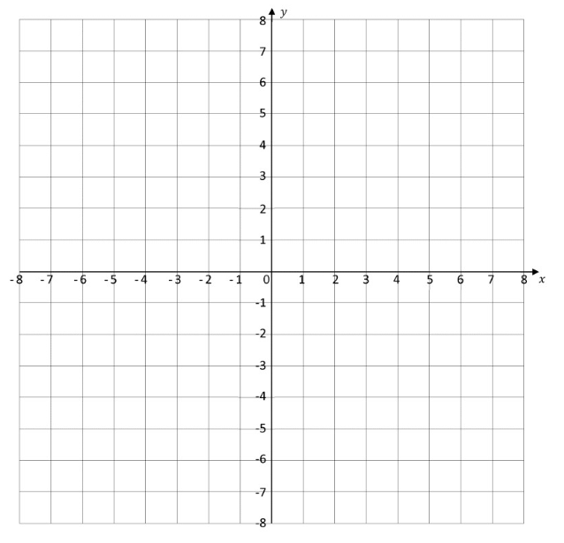
2.2.1

Vraag 7
7.6.2


